A oto zapowiedziana niespodzianka do lekcji z 18 marca.
Przejmij rolę nauczyciela, sprawdź wykonane przez siebie zadania.

- Podstawę piramidy żywienia  i aktywności fizycznej stanowią:  - Warzywa i owoce  - Pieczywo i kasze  - Mięso i ryby  - Ćwiczenia fizyczne |  | - Choroba, to stan, kiedy organizm:  - przystosowuje się do warunków  pogodowych  - nie funkcjonuje prawidłowo  - czuje się zmęczony  - jest pobudzony
- Do chorób wywoływanych przez bakterie należy:  - Grypa  - Grzybica  - Wścieklizna  - Salmonelloza |  | - Owad, który nie może Cię użądlić, to:  - Szerszeń  - Mrówka  - Pszczoła  - Osa
- Oparzone miejsca trzeba natychmiast:  - Zakleić plastrem  - Zawinąć bandażem  - Schłodzić wodą  - Owinąć czystą chusteczką |  | - Przedstawiony symbol ostrzegawczy oznacza:  - Substancję trującą  - Substancję łatwopalną  - Substancje szkodliwą  - Substancję żrącą
- Aby przeciwdziałać próchnicy, należy:  - Pielęgnować paznokcie  - Dbać o higienę jamy ustnej  - Regularnie myć całe ciało  - Zmieniać bieliznę osobistą |  | - Przedstawiony symbol ostrzegawczy oznacza:  - Substancję trującą  - Substancję łatwopalną  - Substancje szkodliwą  - Substancję żrącą
- Numer europejskiego telefonu alarmowego, to:  - 112  - 997  - 998  - 999 |  | - Przedstawiony symbol ostrzegawczy oznacza:  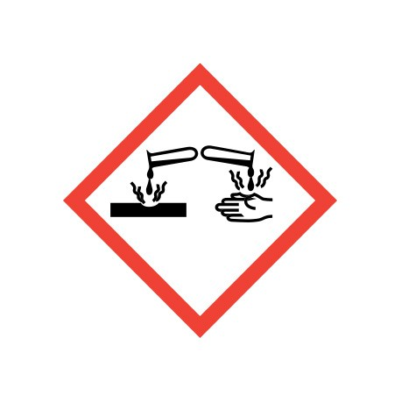  - Substancję trującą  - Substancję łatwopalną  - Substancje szkodliwą  - Substancję żrącą
- Produkt spożywczy, który należy przechowywać w lodówce:  - masło  - mąka  - makaron  - miód |  | - Substancja, która nie wywołuje uzależnienia, to:  - alkohol  - sok  - nikotyna  - narkotyki
13. Zasadą prawidłowego odżywiania się,  jest:  A. Regularne spożywanie posiłków.  B. Spożywanie produktów  zawierających barwniki i aromaty.  C. Dostarczanie w pożywieniu tylko  jednego składnika pokarmowego  D. Jedzenie dużych ilości słodyczy. |  | - Pasożyt to organizm:  - Zjadający inne organizmy  - Żyjący kosztem innego żywego organizmu  - Rozkładający szczątki innych organizmów  - Żyjący obok innego organizmu
- Które postępowanie jest  nieprawidłowe?  A. Zasłania ust kiedy kaszlemy  B. Mycie truskawki przed jedzeniem.  C. Myjcie rąk po skorzystaniu z toalety.  D. Smarowanie masłem wbitego  w skórę kleszcza. |  | - O jakiej chorobie jest mowa?  Nie będzie mnie przez tydzień w szkole. Boli mnie gardło, nie mogę prawie nic przełknąć. Mam też wysoką gorączkę. Nie odwiedzaj mnie przez kilka dni, bo możesz się zarazić.  A. angina  B. grypa  C. próchnica  D. salmonelloza
17. Które zajęcie, nie sprzyja zdrowemu  trybowi życia.  A. jazda na rowerze  B. palenie papierosów  C. spacer po parku  D. pływanie |  | 18. Grypa, to choroba:  A. wywoływana przez wirusy, które  atakują nos, gardło i płuca  B. której objawami są: ból brzucha,  biegunka i gorączka  C. wirusowa, której objawami są: kaszel,  ból gardła i ból mięśni  D. bakteryjna, która atakuje gardło  i migdałki
19. Liczba godzin snu niezbędna dla  ucznia czwartej klasy wynosi:  A. 11–13 godzin.  B. 8–10 godzin.  C. 6–7 godzin.  D. 10-12 godzin |  | 20. Zachowanie, które jest niebezpieczne  dla zdrowia i życia, to:  A. Jazda na łyżwach po zamarzniętym  stawie.  B. Zakładanie kasku, do jazdy na rowerze.  C. Noszenie znaczków odblaskowych na  tornistrze i kurtce.  D. Nie dotykanie nieosłoniętych przewodów  elektrycznych.
21. O rozwijaniu się choroby zakaźnej  może świadczyć :  A. podwyższona temperatura ciała.  B. utrata masy ciała.  C. odciski na stopach.  D. nadmierny apetyt. |  | 22. Zdanie nieprawdziwe, to:  A. Zęby należy myć co najmniej dwa  razy dziennie.  B. Higiena osobista polega na używaniu  dobrego dezodorantu.  C. Nie należy używać wspólnie  ręczników i grzebieni.  D. Codziennie należy zmieniać bieliznę
23. Jeżeli nie przestrzega się zasad higieny podczas przygotowywania posiłków z jaj lub surowego mięsa, można zachorować na:  A. anginę  B. salmonellozę  C. opryszczkę  D. grypę |  | 24. Przez uszkodzoną skórę wnikają do  wnętrza organizmu drobnoustroje  powodujące:  A. grypę.  B. tężec.  C. salmonellozę.  D. ospę wietrzną.
25. Aktywne formy odpoczynku, to:  A. Spacer, pływanie, jazda na nartach.  B. Bieganie, oglądanie filmu, jazda na  rowerze.  C. Gra na komputerze, spanie, jazda na  rolkach.  D. Gra w klasy, jazda na sankach, czytanie  książki. |  | 26. Zapobieganie zarażeniu tasiemcem  polega na:  A. stosowaniu preparatów odstraszających  tasiemce.  B. częstym myciu głowy.  C. jedzeniu niedogotowanego mięsa.  D. spożywaniu mięsa dopuszczonego do sprzedaży.

Mam nadzieję, że wystawiliście sobie same piątki i szóstki

